「傾聽古早的聲音－太魯閣國家公園古道之旅」

活動滿意度調查報告

一、緣起 為讓民眾見證太魯閣國家公園多彩多姿的人文歷史與自然景
觀，太魯閣國家公園管理處特別於 96 年 4 月 21、22 日及 5 月 5、6
日共舉辦兩梯次古道之旅活動，帶領民眾走入時光隧道，一起探索古 道變遷與脈絡，並認識台灣這塊土的故事並進而珍惜（如附件一，活
動計劃書）；本活動透過本處網站及平面媒體發佈新聞稿（如附件二，
活動新聞稿），歡迎有興趣的民眾一起來探訪，預計兩梯次共邀約約
80 人次的民眾共襄盛舉。 為實際瞭解本處所舉辦的「太魯閣國家公園古道之旅」活動滿
意度，乃於活動結束之後，由參加的學員填寫滿意度調查表（如附件 三，滿意度調查表）。並將問卷進行整理歸納，以作為本處未來舉辦
活動之參考。

二、問卷設計與內容 本次個案調查之問卷係使用滿意度問卷。評等方式採李科特量
表，將每測量項目給予五種等級，分別為非常滿意（５）、滿意（４）、 普通（３）、不滿意（２）、非常不滿意（１）。問卷內容分為（1）、
參加學員基礎資料（2）、您對本活動整體規劃滿意度（3）、您對本活
動人員提供內容及引導方式滿意度（4）、您參加本活動之後，對自然 與人文知識提升的情形（5）、您參與本活動之動機（6）、您是否希望 本處明年再舉辦此一活動（7）、其他建議。

三、調查方法 本問卷調查方式採現場分發問卷，於活動結束後由參加的學員填
寫問卷，填寫後交回給工作人員。資料分析方法，採單變項統計分析， 統計各單項的百分比。

四、結果
本問卷調查，共發了八十份，共計完成七十六份問卷，學員對於 本次活動的整體規劃滿意度達 100％、人員服務度達的滿意度為 97
％、參加後對於自然與人文織識的提升達為 92％、希望本處再舉辦
這項活動者達 100％。各項結果如下： 一、基本資料：
（1） 性別方面：女性遊客多於男性且顯著的增加

68%
32%
男生 女生

（2）年齡方面：以年齡 31-40 歲和 41-50 歲的人數最多
，其次為 21-30 歲，而 20 歲以下最少

30
25
20
15
10
5
0
20歲以下 21-30 31-40 41-50 50歲以下
（3）居住地方面：以台北地區參加的民眾最多
，其次為花蓮地區

22%

37%
花蓮
台北
其他

41%

（4）職業方面：參加者的職業依序為軍公教、自由業
、商人、工人及學生

30

25

20

15

10

5

0
學生 商 工 軍公教 自由業
（5）學歷：參加者學歷依序為大專、碩士、高中生
，國中及國小學歷均無參加者

24% 9%
高中 大專 碩士

67%

二、對本活動整體規劃滿意度：參加者對於本次活動規劃
的滿意度為 100％。

21%

很滿意 滿意

79%
三、對本活動人員提供內容及引導方式滿意度：參加者對於
本次活動規劃的滿意度為九成以上

滿意, 16, 21%
普通, 2, 3%

很滿意 滿意 普通

很滿意, 58, 76%

四、參加本活動之後，對自然與人文知識提升的情形：參加
者對於自然與人文知識提升的情形有九成以上認為收獲多

普通, 6, 8%

很多 多 普通
多, 29, 38%

很多, 41, 54%
五、參與本活動之動機：本題為複選，其參加者的動機依序
為：學習關心大自然者和可以紓解身心壓力均有 75％
、與家人和友人共享自然者 59％、可以提升心靈層次者 有 44％、對自己的挑戰者有 39％

六、希望本處明年再舉辦此一活動：參加者全部都希望明年 本處明年再舉辦此一活動。

30%

很希望 希望

70%
七、其他建議：主要意見經整理匯整如下
1. 活動方面：希望本處能舉辦錐麓古道、親子登山活動
（10-15 歲）、綠水文山步道、四季之美的活動、生態旅 遊及合歡山賞花活動。
2. 解說宣導方面：能將步道分級，提供行程並印製手冊
3. 步道設施方面：蘇花古道起點太陡，希望能改善。
4. 希望管理處能將活動照片燒錄成光碟片，送給學員。

八、活動剪影

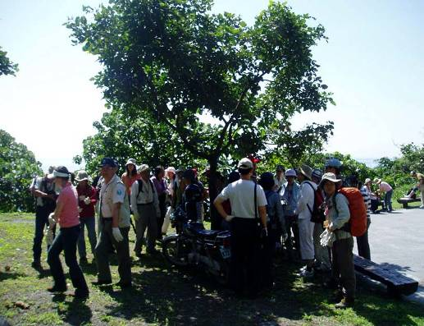

進入蘇花古道前整裝，蓄勢待發

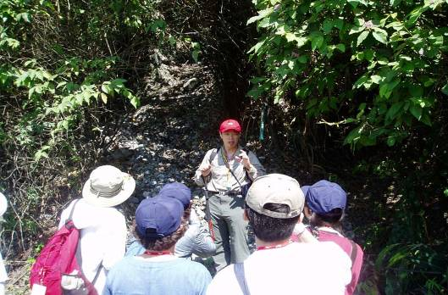

解說員行前再三叮嚀，請學員注意安全及遵守相關事宜

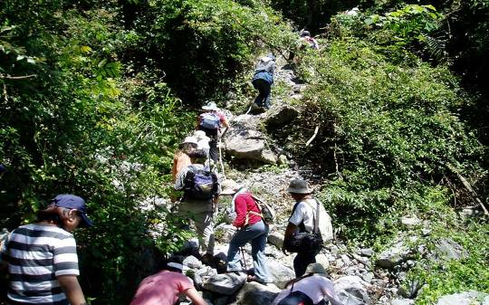

學員循序攀繩而上，體驗前人艱辛

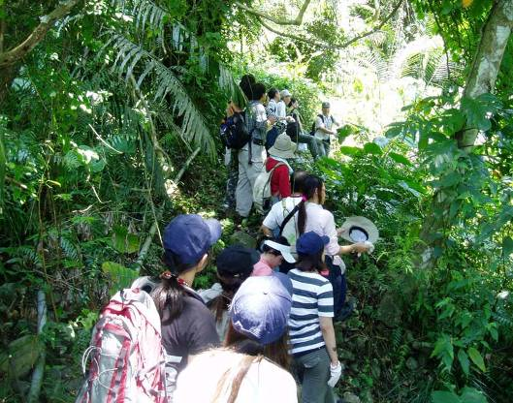
聆聽解說

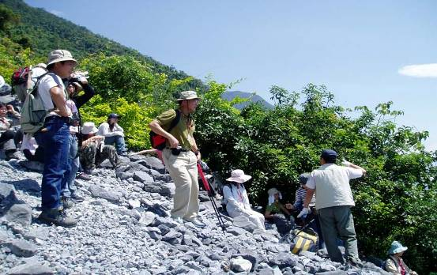

聆聽解說之一

聆聽解說之二

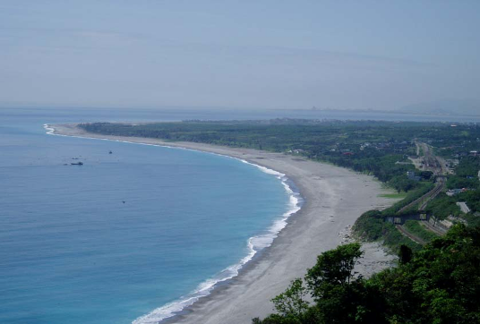

遠眺崇德三角洲

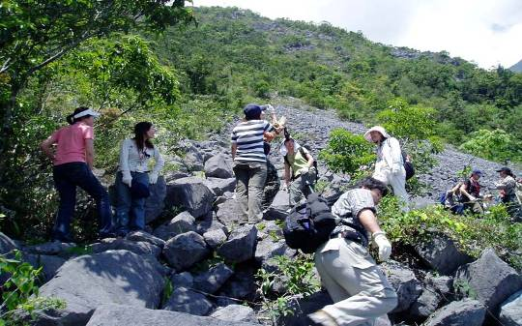

休憩中

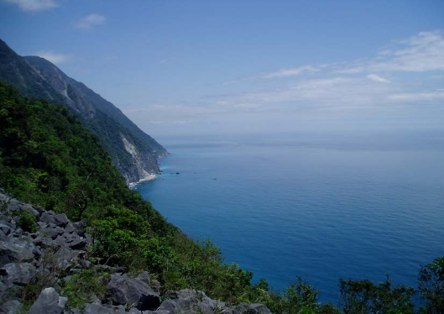

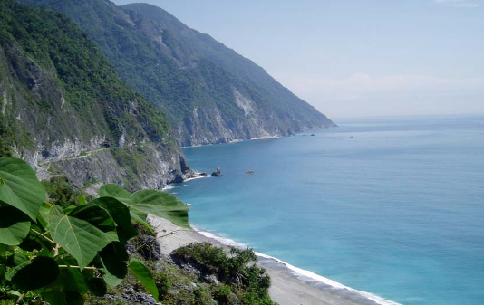

圖上下：在古道上遠眺壯麗的清水段崖

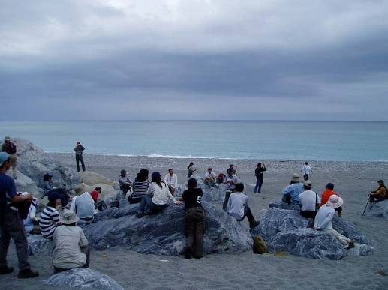

圖上下：和仁海灘地質解說

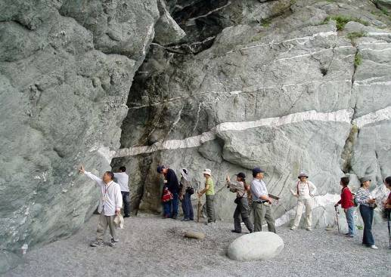

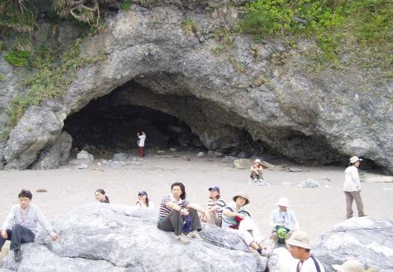

海蝕洞前休憩
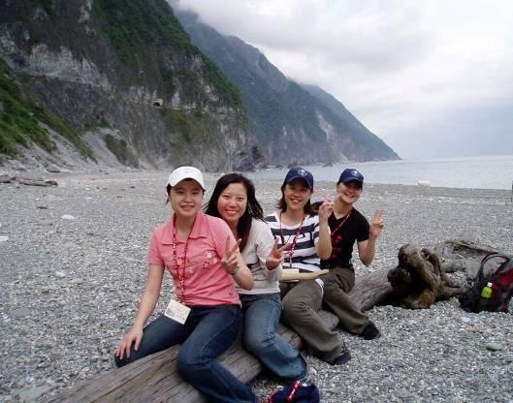

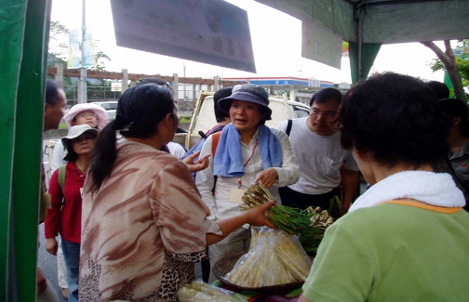

認識原住民民俗植物

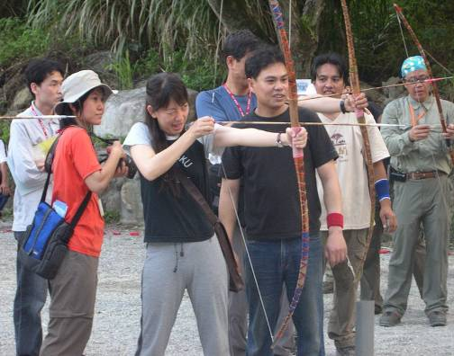

學員體驗原住民射箭比賽

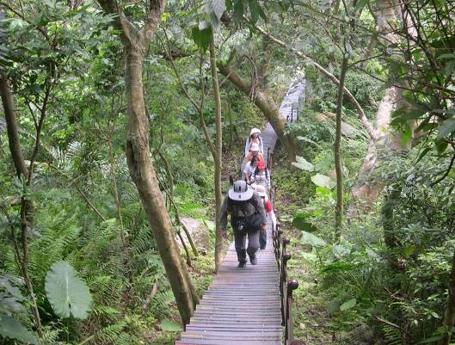

體驗得卡倫步道

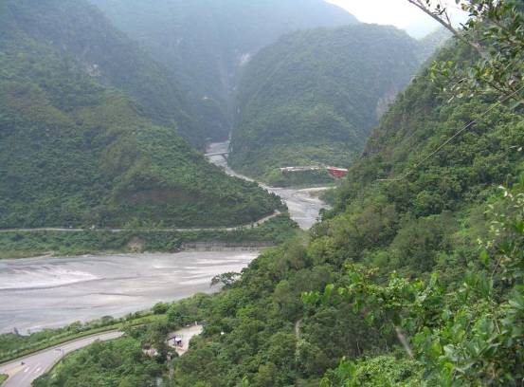

從步道上遠眺太魯閣地形景觀

16
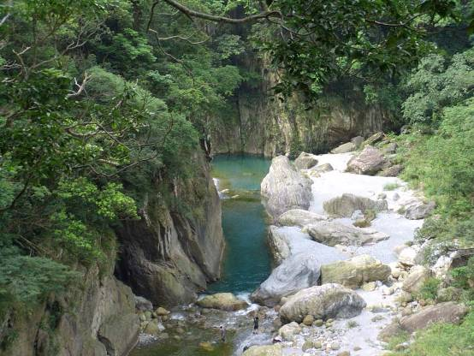

圖上下：砂卡礑天然美景

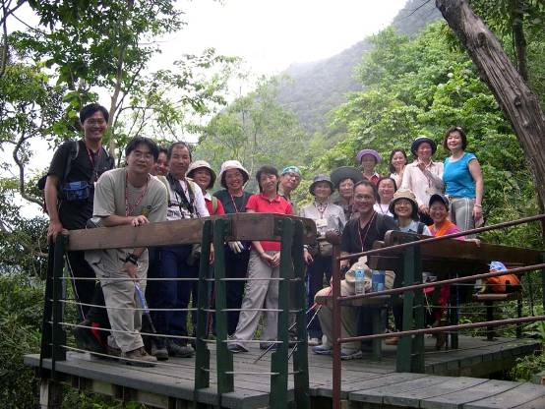

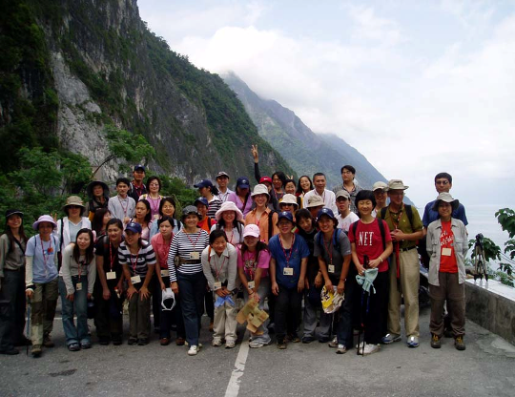

活動圓滿結束，期待再相會

